**Computer Vision**

**Übung - Teil 1**

**Gruppe 1**

**Aufgabe 1 - Colorizing Images**

**Detaillierte Vorgehensweise**

Meine Implementierung besteht aus 2 Hilfsfunktionen, ‚loadImages’ und ‚generatePyramids‘, und 2 Matlab Klassen, ‚colorize‘ und ‚bonus‘.

**loadImages**

Diese Funktion wird in beiden Klassen ‚colorize‘ und ‚bonus‘ verwendet und regelt das einlesen der channel Bilder aus einem Ordner. Die Funktion returniert 3 Arrays, images_R, images_G und images_B. Dabei enthält images_R alle roten Channel Images, images_G alle grünen Channel Images und images_B alle blauen.

**Colorize**

Diese Klasse beinhaltet die Implementierung des ersten Assignments – Colorizing Images. Die Images werden zuerst eingelesen, mittels der loadImages Funktion. Nachher wir für eine einzige Image des blauen Channel als fix betrachtet. (Der Code ist jedoch sehr einfach erweiterbar, so dass mehrere bunte Images berechnet werden.)

Dann werden in einem Kernel von 31 x 31 Pixel unterschiedliche Verschiebungen überprüft und letztendlich die beste Verschiebung der roten Channel Image und der Grünen Channel Image ausgewählt. Die 3 ausgewählten Images werden dann zusammengeknüft (mittels concat) und so entsteht eine farbige Image.

Um die beste Verschiebung zu berechnen, verwende ich die Matlab Funktion circshift, welche eine Image um einen angegebenen k-Wert nach rechts verschoben und um einen angegebenen j-Wert nach unten verschoben. Anschließend berechnet man für jede Verschiebung der Channel die Korrelation zwischen den Channel Bildern, mithilfe der Matlab Funktion corr2. Je ähnlicher sich 2 Bilder sind, desto mehr strebt das Ergebnis von corr2 nach -1 oder +1. 0 bedeutet keine Korrelation.

**generatePyramids**

Diese Funktion generiert die Gauss-Pyramide einer eingegebenen Image, welche üblicherweise eine Channel Image ist, in meiner Implementierung. Jedoch ist beim Aufruf der Funktion noch nicht klar wie viele Levels die resultierende Pyramide haben wird. Die Funktion generiert jedoch solange neue Levels der Pyramide, bis die Breite der Image auf einem bestimmten Level nicht kleiner als (4 * die Kernelbreite) ist, in der nach der Korrelation der verschobenen Channel Bilder gesucht wird.

**bonus**

Diese Klasse beinhaltet die Implementierung des Bonus Tasks von Assignment 1, und präsentiert eine Verbesserung der colorize-Klasse, die auch für sehr viel größere Bilder gute Resultate in einer akzeptablen Laufzeit liefert.

Die Verbesserung der Laufzeit besteht darin, dass zuerst Gauss-Pyramiden aus den Channel Images erzeugt werden, mithilfe der Funktion generatePyramids. Außerdem die Kernelsize in beiden Richtungen wurde von [-15, 15] auf [-2, 2] reduziert. Weiterhin fängt die Suche nach der besten Verschibung in dem größten Level der Pyramide, also im kleinsten Bild an.

Die Koordinaten der besten Verschiebung werden gespeichert und noch bevor der nächste Level bearbeitet wird, wird dieser schon verschoben. Außerdem speichere ich mir in dieser Implementierung auch die besten Koordinaten des vorherigen Levels so dass, sowohl die besten Koordinaten des aktuellen Levels als auch die beste Verschiebung des vorherigen Levels in die Verschiebung des nächsten Levels miteinfließen (Verschiebung um (Koordinaten der aktuellen besten Verschiebung * 2) + (Koordinaten der vorherigen besten Verschiebung * 2)).

**3 Kolorierungen vom Assignment 1 mit und ohne Alignment,**

**[-15, 15] Kernel**

Die folgenden 6 Bilder repräsentieren kolorierte Bilder aus dem gegebenen urspünglichen Set, mit kleinerer Auflösung.

In der rechten Spalte können die zusammengeknüpften Bilder ohne Verschiebung betrachtet werden, während die linke Spalte kolorierte und korrekt verschobene Bilder veranschaulicht.

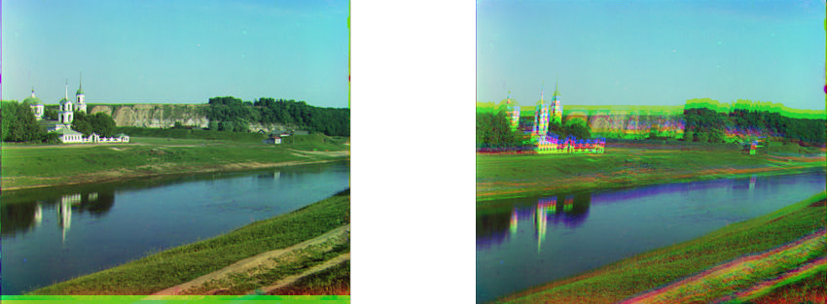

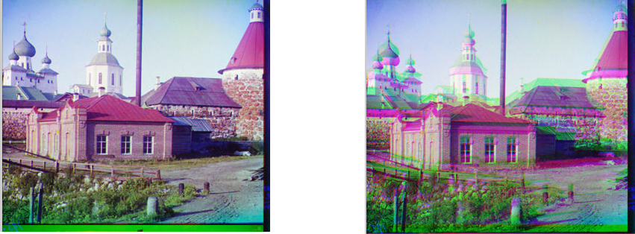

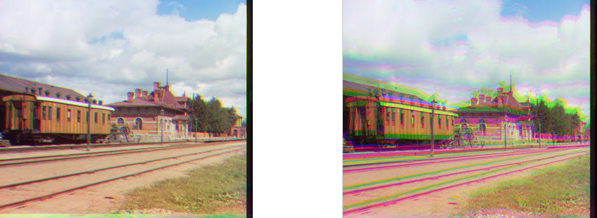

**3 Kolorierungen vom Bonus Task, [-2, 2] Kernel, Gaussian Pyramids, Bilder mit Hochauflösung**

Die folgenden 3 Bilder repräsentieren kolorierte Bilder aus dem erweiterten Set, mit höherer Auflösung. Ihre Kolorierung wurde durch die verbesserte Pyramiden-Methode ermöglicht.

Um diese Bilder mit hocher Auflösung zu extrahieren, wurden sie zuerst von der folgenden Seite heruntergeladen, die in der Angabe empfohlen wurde :

<http://www.loc.gov/pictures/search/?q=Prokudin-Gorski%C4%AD%2C+Serge%C4%AD+Mikha%C4%ADlovich%2C+1863-1944&fi=name&op=EQUAL&st=grid>

Dannach wurden sie in dem Fotoverarbeitungsprogramm Photoscape gecroppt und so gut wie möglich angepasst, jedoch bestanden dann immer noch minimale Verschiebungen. Diese wurden dann mithilfe der Implementierung des Bonus Tasks angepasst und zusammengefügt.

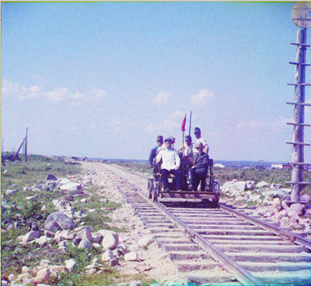

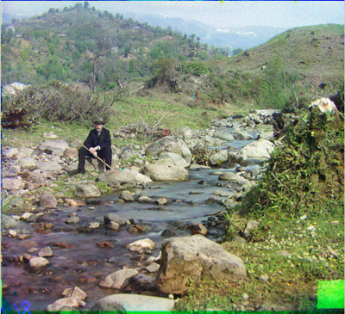

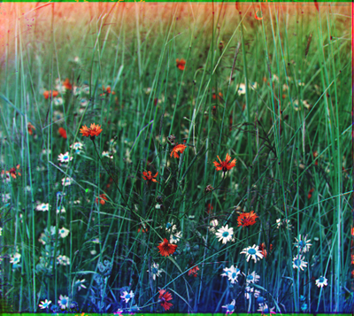

**Laufzeitvergleich**

**zwischen der ursprünglichen und der verbesserten Implementierung**

* Laufzeit der ursprünglichen Implementierung / kleine Bilder: ~**4.4 Sekunden**
* Verbesserte Laufzeit / kleine Bilder: ~**0.32 Sekunden**
* Laufzeit der ursprünglichen Implementierung / hohe Auflösung Bilder: **einige Stunden**
* Verbesserte Laufzeit / hohe Auflösung Bilder: ~**25.4 Sekunden**

**Aufgabe 2 - Image Segmentation by K-means Clustering**

**Detaillierte Vorgehensweise**

//TODO - Andreas

**Issues to be addressed in the report**:

• Show the results for all images in the case of 3D data points as well as 5D data points (using a fixed value of K). Discuss the results. Which data representation is better in your opinion?

• Apply different values of K to the image mm.jpg and show the results for both 3D and

5D data points. Interpret the results.

• Where do you see - based on your results - the strengths and the weaknesses of the method?

//TODO - Andreas

**Aufgabe 3 - Scale-Invariant Blob Detection**

**Detaillierte Vorgehensweise**

1. Berechnen der LoG Responses

Das Bild wird zunächst mit verschiedenen LoG Kernels gefiltert. Die Response des LoG Filters ist maximal wenn die Blobsize der größe des Filterkernels entspricht.

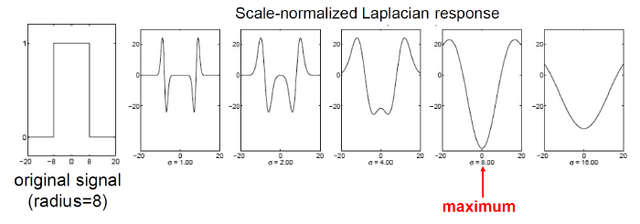

Für den ersten Filterkernel wird Sigma fixiert und für jede Iterationen mit einem konstanten Faktor multipliziert. Um die Filterantwort über die verschiedenen Kernels zu normalisieren wird mit Sigma² multipliziert. Zu niedrige Werte werden durch einen minimal Threshold ausgefiltert.

1. Alleine mit den Threshold haben wir jetzt sehr viele Blobkandidaten, pro Blob. Im Grunde wird jeder Pixel im Blob als eigener Blob erkannt, und die Radii der Blobs überlappen stark. Im Idealfall wollen wir aber pro Blob nur das Zentrum + Radius bestimmen.

Dieses Verhalten erreichen wir durch die Non-Maxima Suppression. Ein Blob wird also nur erkannt wenn die Filterantwort im 26 Neighborhood maximal ist. 8 Pixel des aktuellen Levels, und auch 9 Pixel der vor- und nachfolge Levels werden überprüft. Das kann sehr einfach durch Dilation umgesetzt werden, denn die Dilation eines Bildes berechnet für jeden Pixel eines Bildes das Maximum im definierten NHood. Ist der Wert der Filterantwort größer als der Wert im dilatierten Bild ist er ein lokales Maximum.

**Issues to be addressed in the report:**

• Apply the method to both the original images as well as to half-sized versions of them. Draw the detected blobs as circles with appropriate scale. Is the method able to find blobs in a scale-invariant way? If there are errors, what are the reasons for them?

Ja, die Blobs werden zum größten Teil unabhängig von ihrer Größe erkannt. Offensichtlich werden aber nicht alle Blobs in beiden Bildern erkannt. Die detektierten Blobgrößen sind durch unsere verwendeten Kernels fixiert, ist ein Blob also zu klein oder zu groß in einem Bild kann er nicht mehr erkannt werden.

Full Size Image

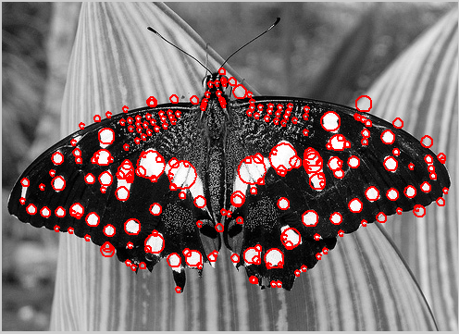

Halfsize Image

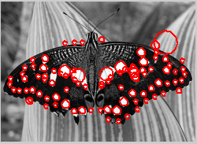

• Pick a detected keypoint and plot the response of the LoG for all scales in both image versions. The outcome should be a 2D plot where the x-axis represents the scale of the filter and the y-axis the filter response at the selected keypoint position. Describe and explain the difference between the two curves.

Die blaue Linie zeigt das originale Bild, die grüne Linie zeigt das gleiche Bild skaliert auf halbe Größe. Auf der Y-Achse ist die Antwort des LoG Filter aufgetragen. Die X-Achse zeigt dabei das Level in der Pyramide. Damit der gezeigte Pixel als Blob in betracht gezogen wird muss die Response des LoG Filters mindestens so groß sein wie der Blob Threshold ( in rot eingezeichnet ). Achtung! Das übersteigen des Thresholds bedeutet nicht automatisch dass der Pixel in beiden Bildern ein Blob ist, da diese Darstellung die lokalen Maxima nicht berücksichtigt.

Unter einer semantischen Betrachtungsweise gibt uns die Kurve an wie genau der jeweils betrachtete Blob sich an die Blobdetektionsgröße des jeweiligen Filter Kernels anpasst. Durch diesen Zusammenhang kann man vom Maximum der Kurven auf die jeweiligen Blob Radii rückschließen. Die Verschiebung der Kurven zeigt den Größenunterschied der Blobs in beiden Bildern.

